

Laboratorio di Sviluppo di Applicazioni per IoT

a.a. 2022-2023

SMART QUEUE

|  |  |
| --- | --- |
| Studenti: | Docente: |
| Turco Francesco | Antonio Guerriero |
| Schettini Francesco |  |
|  |  |

# Idea di progetto (Specifica dei requisiti)

Si vuole implementare un'applicazione IoT per la gestione della fila di accesso ad una mostra d'arte.

L’amministratore può accedere al sito tramite login.

Il dispositivo serve a rilevare il passaggio di una persona, così da tenere traccia del numero totale di persone all'interno di un edificio.

Il dispositivo vieta l'accesso se si è superato il numero massimo di capienza, in particolare segnala l’allarme finché non viene rispettata la capienza massima oppure interrotto dall’amministratore.

L’amministratore può settare tramite dashboard la capienza massima e disattivare tutti gli allarmi.

Inoltre, l’amministratore, attraverso la dashboard, potrà visualizzare l’occupazione attuale (aggiornata ogni dieci secondi), la lista degli allarmi e infine il numero di persone che hanno visitato il museo nell’arco di una giornata mediante opportuni diagrammi che tracciano l’andamento orario delle visite, aggiornati ogni inizio ora.

# Diagrammi dei casi d’uso

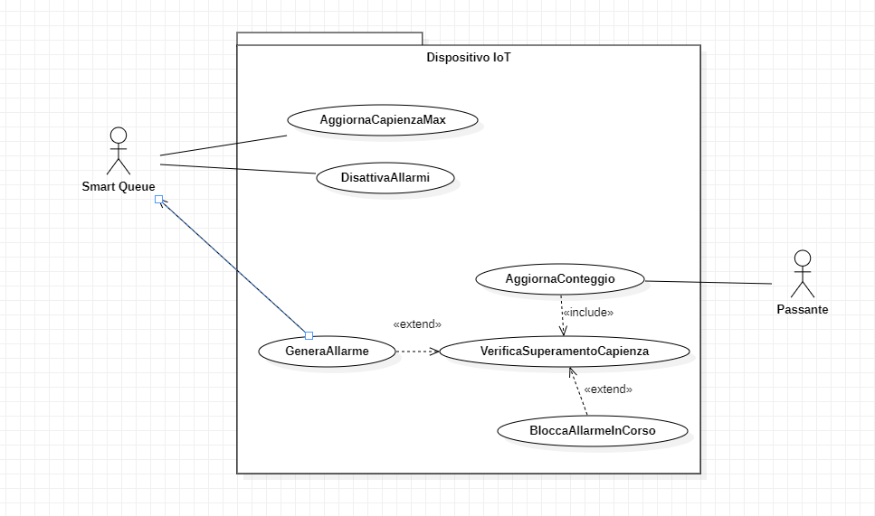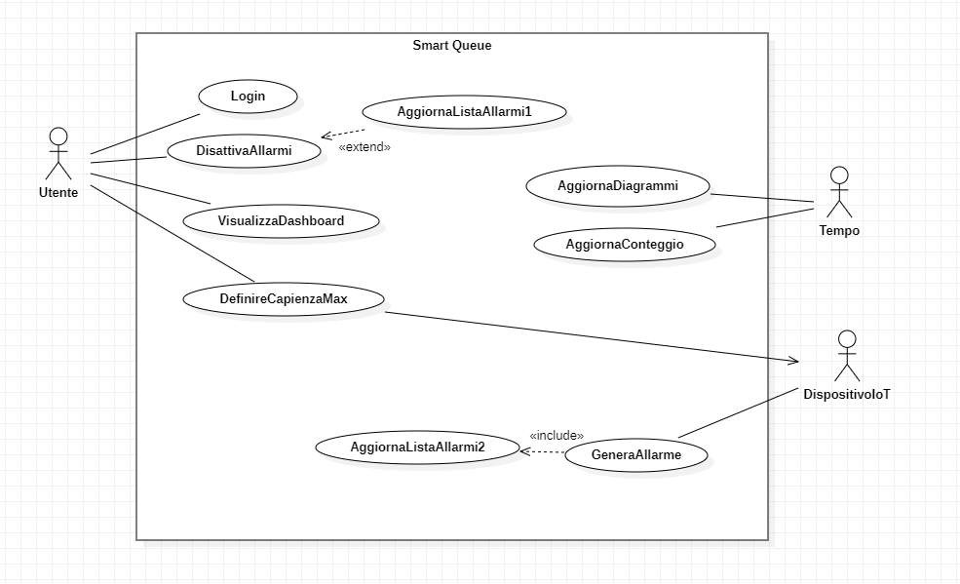

# Scenari dei casi d’uso

**Smart Queue Dispositivo IoT**

|  |  |
| --- | --- |
| CASO D’USO | Login |
| Attore primario | Utente |
| Descrizione | Accesso al sito web tramite autenticazione |
| Pre-Condizioni | -L’utente dev’essere connesso alla rete locale |
| Sequenza degli eventi | 1. l’utente inserisce l’e-mail 2. l’utente inserisce la password 3. l’utente clicca su accedi |
| Post-Condizioni per il successo | -L’utente ha inserito delle credenziali valide |
| Post-Condizioni per il fallimento | -L’utente ha inserito delle credenziali non valide  -Problema di connessione |
| Evento innescante | Apertura del sito dall’utente |
| Include |  |
| Estende |  |

|  |  |
| --- | --- |
| CASO D’USO | DisattivaAllarmi |
| Attore primario | Utente |
| Descrizione | Disattivazione di tutti gli allarmi.  Se in corso, lo fa smettere di suonare. |
| Pre-Condizioni | -Login effettuato con successo  -Accesso alla rete (utente) |
| Sequenza degli eventi | 1. l’utente clicca sul pulsante di disattivazione |
| Post-Condizioni per il successo | -L’utente ha cliccato sul pulsante |
| Post-Condizioni per il fallimento | -Problema di connessione |
| Evento innescante |  |
| Include |  |
| Estende |  |

|  |  |
| --- | --- |
| CASO D’USO | AggiornaListaAllarmi1 |
| Attore primario | Utente |
| Descrizione | Aggiornamento della lista degli allarmi |
| Pre-Condizioni | -Allarme appena disattivato dall’utente  (DisattivaAllarmi)  -Allarme stato in corso  -Accesso alla rete (utente) |
| Sequenza degli eventi | 1. Cessa l’allarme 2. La lista viene aggiornata |
| Post-Condizioni per il successo |  |
| Post-Condizioni per il fallimento | -Problema di connessione |
| Evento innescante | Disattivazione dell’allarme da parte dell’utente |
| Include |  |
| Estende | DisattivaAllarmi |

|  |  |
| --- | --- |
| CASO D’USO | VisualizzaDashboard |
| Attore primario | Utente |
| Descrizione | Visualizzazione interfaccia web con relative informazioni |
| Pre-Condizioni | -Login effettuato con successo  -Accesso alla rete (utente) |
| Sequenza degli eventi |  |
| Post-Condizioni per il successo |  |
| Post-Condizioni per il fallimento | -Problema di connessione |
| Evento innescante | -Login effettuato con successo |
| Include |  |
| Estende |  |

|  |  |
| --- | --- |
| CASO D’USO | DefinireCapienzaMax |
| Attore primario | Utente |
| Attore secondario | Dispositivo IoT |
| Descrizione | Definire la capienza massima dell’edificio |
| Pre-Condizioni | -Login effettuato con successo  -Accesso alla rete (utente)  -Accesso alla rete (dispositivo IoT) |
| Sequenza degli eventi | 1. L’utente scrive la capienza massima  2.L’utente clicca sull’icona |
| Post-Condizioni per il successo | -L’utente ha inserito un numero valido |
| Post-Condizioni per il fallimento | -Problema di connessione  -L’utente ha inserito un numero minore uguale di 0 |
| Evento innescante |  |
| Include |  |
| Estende |  |

|  |  |
| --- | --- |
| CASO D’USO | AggiornaDiagrammi |
| Attore primario | Tempo |
| Descrizione | Aggiornamento dei diagrammi visualizzabili dalla dashboard con il nuovo report dati |
| Pre-Condizioni | -Accesso alla rete (dispositivo IoT) |
| Sequenza degli eventi | 1. Il dispositivo manda il report (ogni ora) 2. I diagrammi vengono aggiornati |
| Post-Condizioni per il successo |  |
| Post-Condizioni per il fallimento | -Problema di connessione |
| Evento innescante | Raggiungimento orario prestabilito: inizio dell’ora |
| Include |  |
| Estende |  |

|  |  |
| --- | --- |
| CASO D’USO | AggiornaConteggio |
| Attore primario | Tempo |
| Descrizione | Aggiornamento del valore numerico conteggio occupazione attuale, visualizzabile dalla dashboard |
| Pre-Condizioni | -Accesso alla rete (dispositivo IoT) |
| Sequenza degli eventi | il valore viene aggiornato (ogni 10 secondi) |
| Post-Condizioni per il successo | Il dispositivo manda il report (ogni variazione) |
| Post-Condizioni per il fallimento | -Problema di connessione |
| Evento innescante | Periodico 10 secondi |
| Include |  |
| Estende |  |

|  |  |
| --- | --- |
| CASO D’USO | GeneraAllarme |
| Attore primario | DispositivoIoT |
| Descrizione | Generazione dell’allarme |
| Pre-Condizioni | -Accesso alla rete (dispositivo IoT)  -Non disattivato dall’utente (DisattivaAllarmi) |
| Sequenza degli eventi | Il dispositivo segnala l’allarme |
| Post-Condizioni per il successo |  |
| Post-Condizioni per il fallimento | -Problema di connessione |
| Evento innescante | Superamento della soglia |
| Include | AggiornaListaAllarmi2 |
| Estende |  |

|  |  |
| --- | --- |
| CASO D’USO | AggiornaListaAllarmi2 |
| Attore primario | DispositivoIoT |
| Descrizione | Aggiornamento della lista degli allarmi |
| Pre-Condizioni | -Allarme appena terminato in quanto si è raggiunto un numero adeguato di occupazione  -Accesso alla rete (dispositivo IoT) |
| Sequenza degli eventi | 1. Cessa l’allarme 2. La lista viene aggiornata |
| Post-Condizioni per il successo |  |
| Post-Condizioni per il fallimento | -Problema di connessione |
| Evento innescante | Raggiungimento della soglia (inferiore) |
| Include |  |
| Estende |  |

|  |  |
| --- | --- |
| CASO D’USO | AggiornaCapienzaMax |
| Attore primario | Smart Queue |
| Descrizione | Aggiornamento della capienza massima da remoto sulla dashboard |
| Pre-Condizioni | -Accesso alla rete (dispositivo IoT) |
| Sequenza degli eventi | 1. Il sistema ha comunicato il valore 2. Aggiornamento (caso successo) |
| Post-Condizioni per il successo | - Accesso alla rete  - Il sistema ha comunicato un numero ammissibile |
| Post-Condizioni per il fallimento | - Problema di connessione  - Il sistema ha comunicato un numero minore uguale di 0 |
| Evento innescante | -Premere bottone sulla dashboard |
| Include |  |
| Estende |  |

|  |  |
| --- | --- |
| CASO D’USO | DisattivaAllarmi |
| Attore primario | Smart Queue |
| Descrizione | Disattivazione degli allarmi |
| Pre-Condizioni | -Accesso alla rete (dispositivo IoT) |
| Sequenza degli eventi | Il sistema ha comunicato di disattivare gli allarmi  Se in corso, lo blocca |
| Post-Condizioni per il successo | - Accesso alla rete |
| Post-Condizioni per il fallimento | -Problema di connessione |
| Evento innescante | Richiesta da remoto (dashboard, pulsante) |
| Include |  |
| Estende |  |

|  |  |
| --- | --- |
| CASO D’USO | AggiornaConteggio |
| Attore primario | Passante |
| Attore secondario | Smart Queue |
| Descrizione | Aggiornamento valore occupazione al passaggio del passante |
| Pre-Condizioni | -Accesso alla rete (dispositivo IoT) |
| Sequenza degli eventi | 1. passa il turista 2. sensori rilevano passaggio 3. aggiornamento dell’occupazione attuale (entrata -> ++, uscita -> --) |
| Post-Condizioni per il successo | -Sensori funzionanti |
| Post-Condizioni per il fallimento | -Problema ai sensori |
| Evento innescante | Passaggio turista (entrata o uscita) |
| Include | VerificaSuperamentoCapienza |
| Estende |  |

|  |  |
| --- | --- |
| CASO D’USO | VerificaSuperamentoCapienza |
| Attore primario | Passante |
| Attore secondario | SmartQueue |
| Descrizione | Verifica del superamento della soglia prevista |

|  |  |
| --- | --- |
| CASO D’USO | BloccaAllarmeInCorso |
| Attore primario | Passante |
| Attore secondario | Smart Queue |
| Descrizione | Disattivazione dell’allarme |
| Pre-Condizioni | -Accesso alla rete (dispositivo IoT)  -La soglia minima è stata raggiunta |
| Sequenza degli eventi |  |
| Post-Condizioni per il successo | - Accesso alla rete |
| Post-Condizioni per il fallimento | -Problema di connessione |
| Evento innescante | Raggiungimento soglia (inferiore) |
| Include |  |
| Estende | VericaSuperamentoCapienza |

|  |  |
| --- | --- |
| CASO D’USO | GeneraAllarme |
| Attore primario | Passante |
| Attore secondario | Smart Queue |
| Descrizione | Attivazione dell’allarme |
| Pre-Condizioni | -Accesso alla rete (dispositivo IoT)  -La soglia massima è stata raggiunta  -Allarmi non disattivati (DisattivaAllarmi) |
| Sequenza degli eventi |  |
| Post-Condizioni per il successo | - Accesso alla rete |
| Post-Condizioni per il fallimento | -Problema di connessione |
| Evento innescante | Raggiungimento soglia (superiore) |
| Include |  |
| Estende | VericaSuperamentoCapienza |

Diagramma E-R

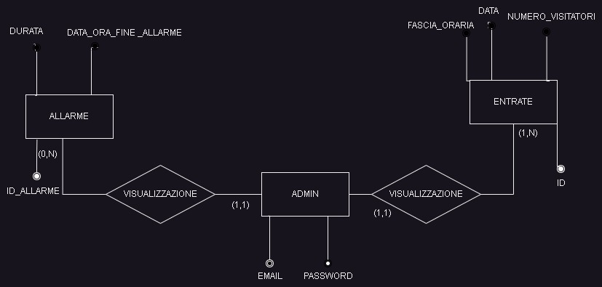

# Schema elettronico del progetto

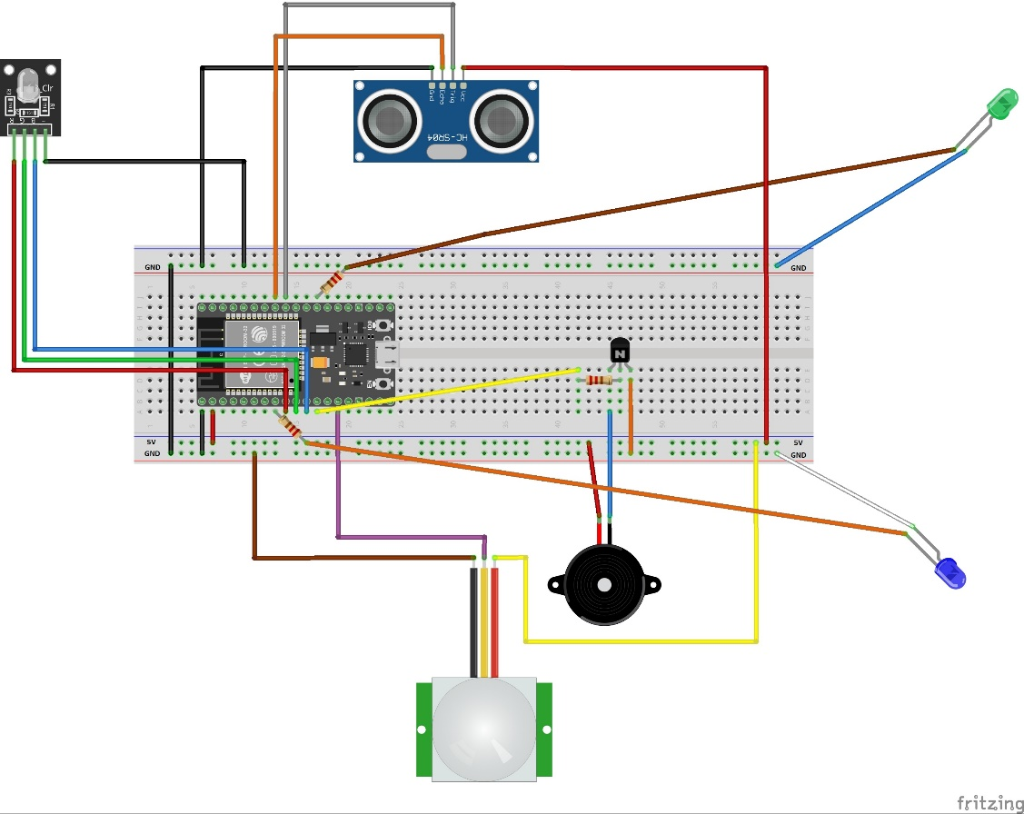

**COMPONENTI UTILIZZATI**:

-ESP32 + adapter (non riportato nello schema) + breadboard

-Sensore Pir (x1)

-Distanziometro (x1)

-Buzzer + BJT type n + resistenza 1kΩ (x1)

-Led + resistenza 220Ω (x2)

-Led RGB (x1)

# Parti di codice più importanti

**1)Codice Arduino**

**-1.1) main**

(main.ino)

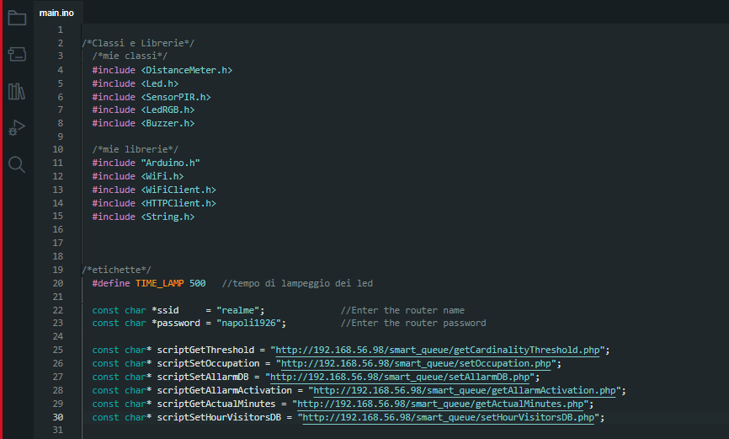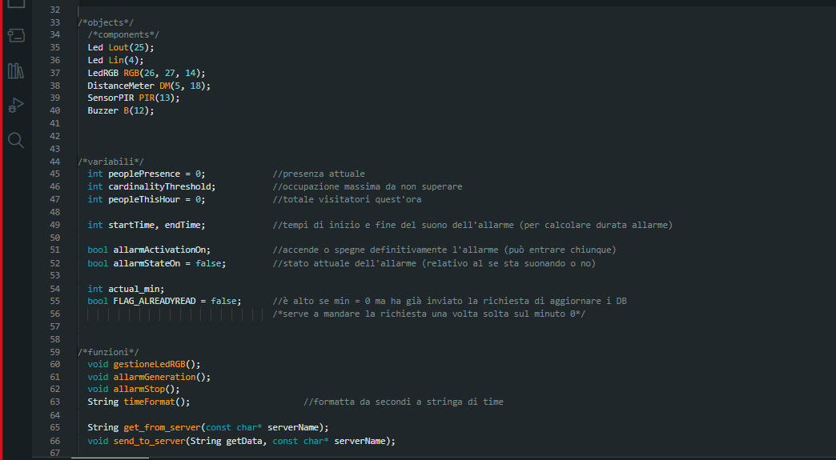

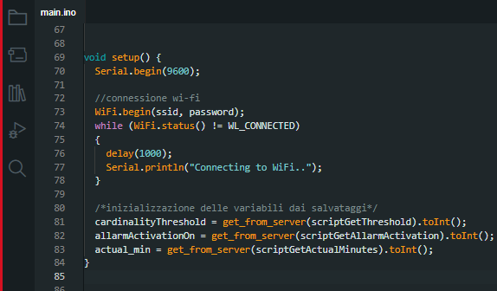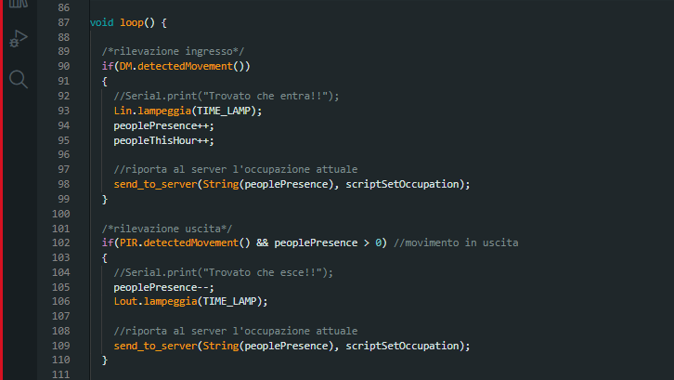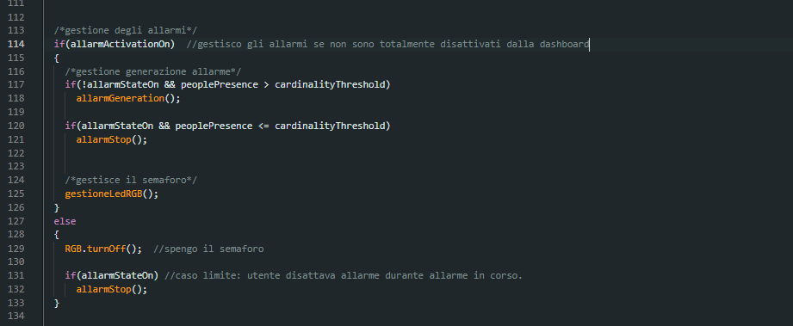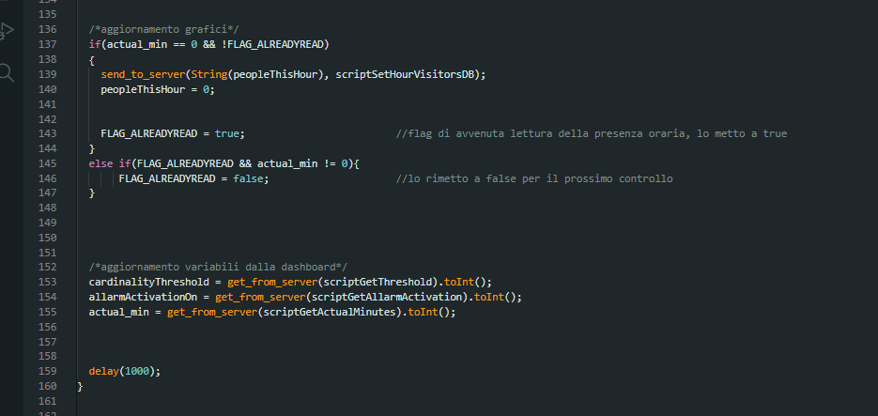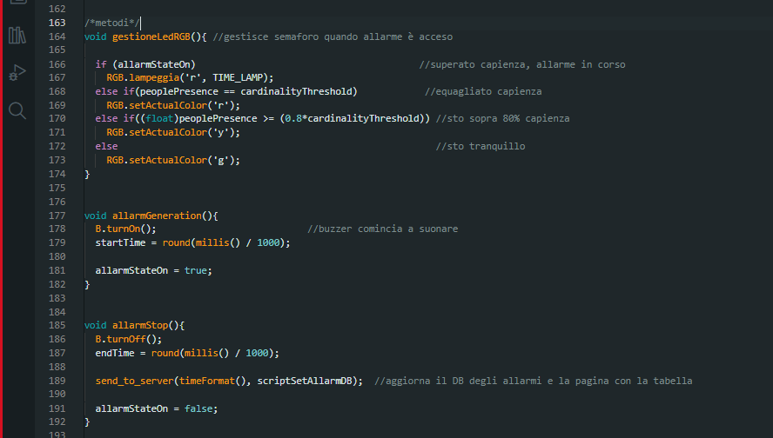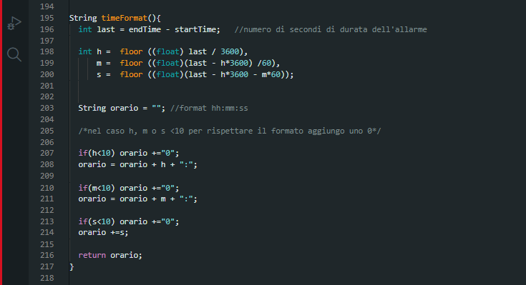

**-1.2) classi**

(Led.h)

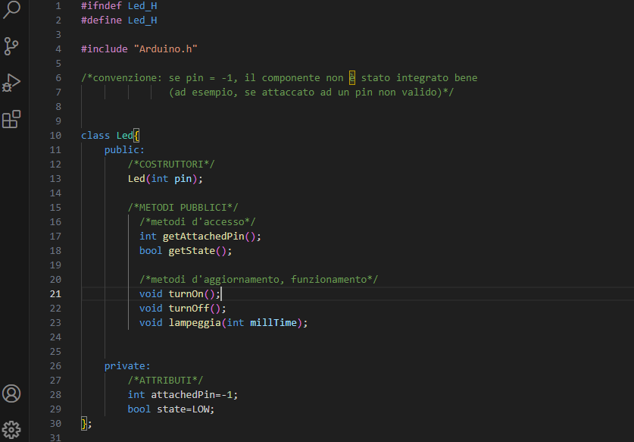

(Buzzer.h)

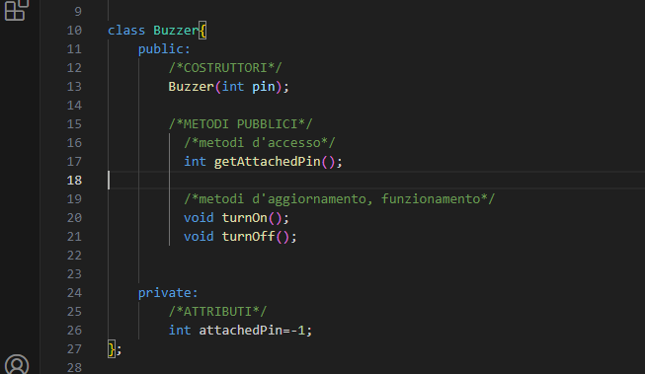

(LedRGB.h)

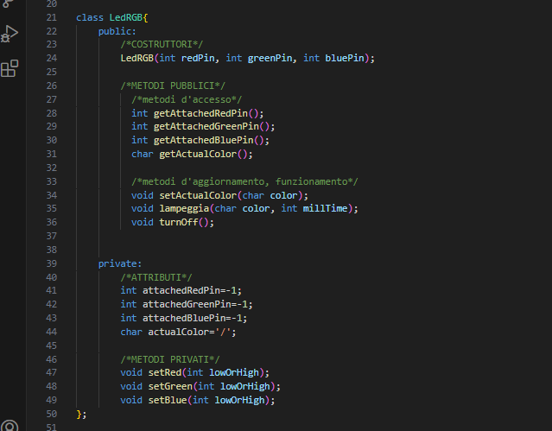

(LedRGB.cpp)

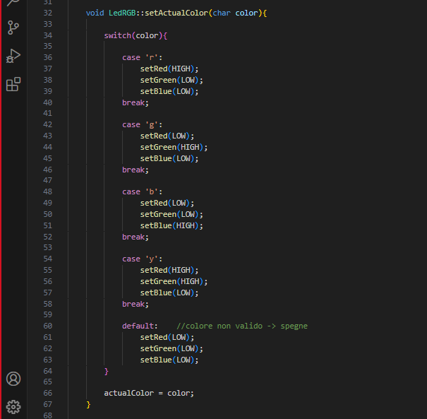

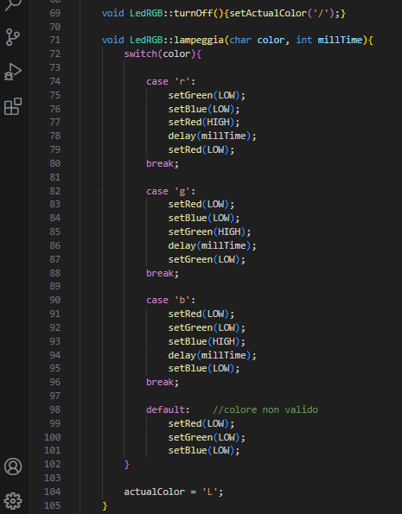

(SensorPIR.h)

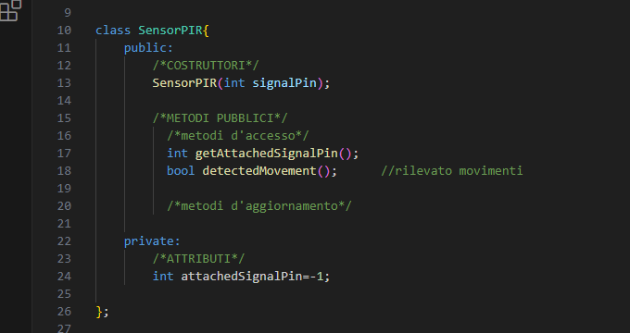

(SensorPIR.cpp)

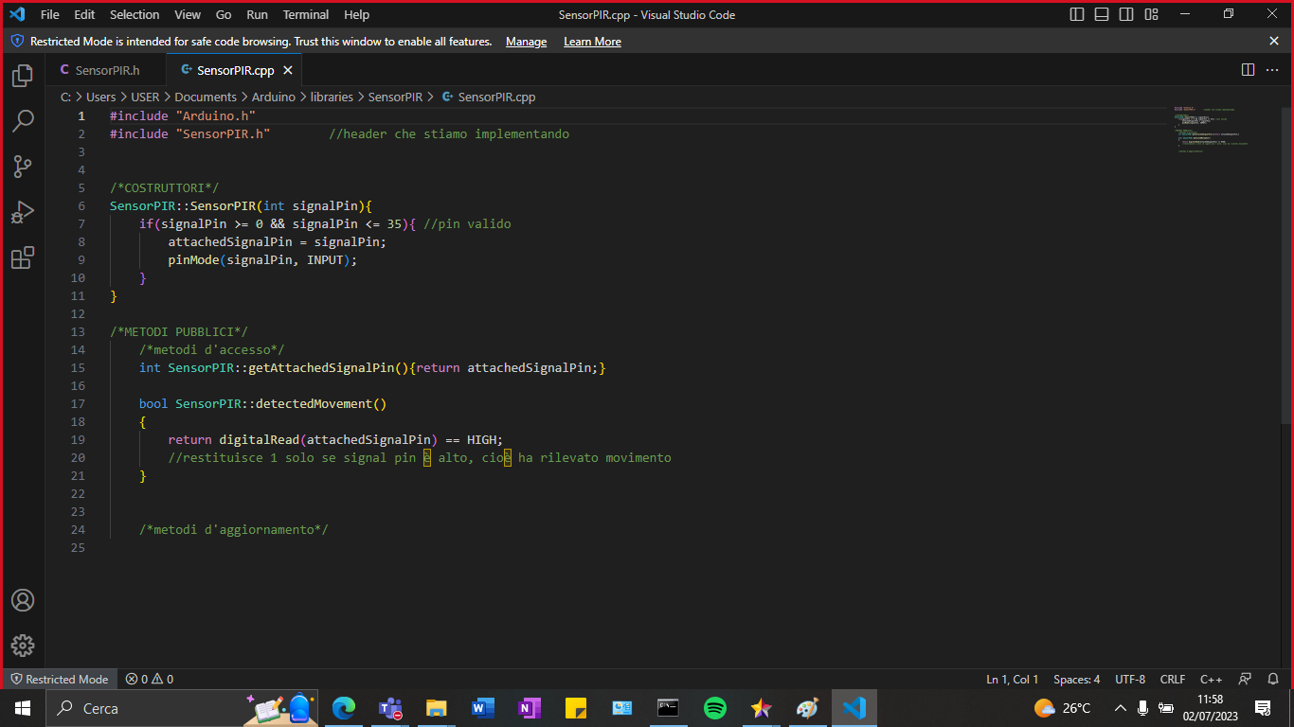

(DistanceMeter.h)

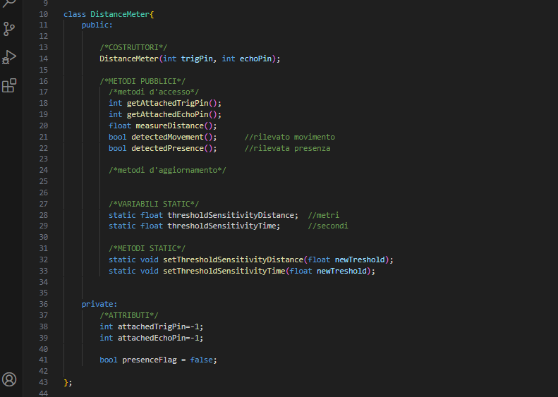

(DistanceMeter.cpp)

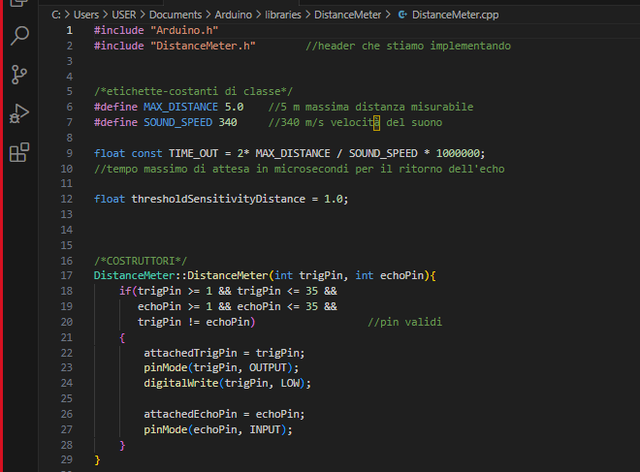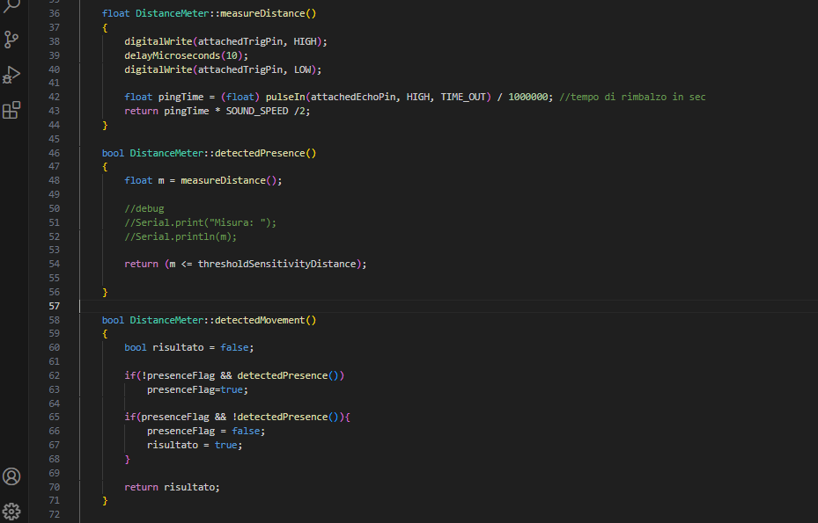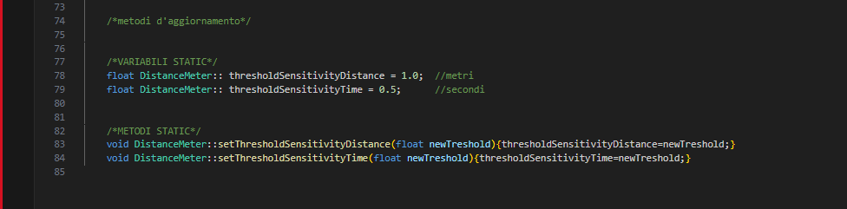

**2) Parte web**

(config.php) //file che serve a tutte le sottocategorie

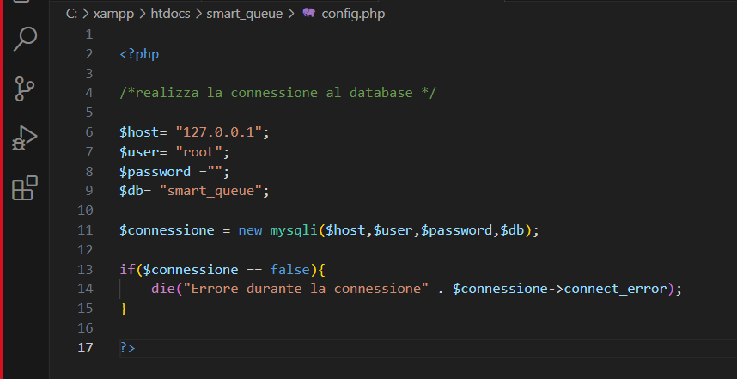

**-2.1) Login**

(login.html)

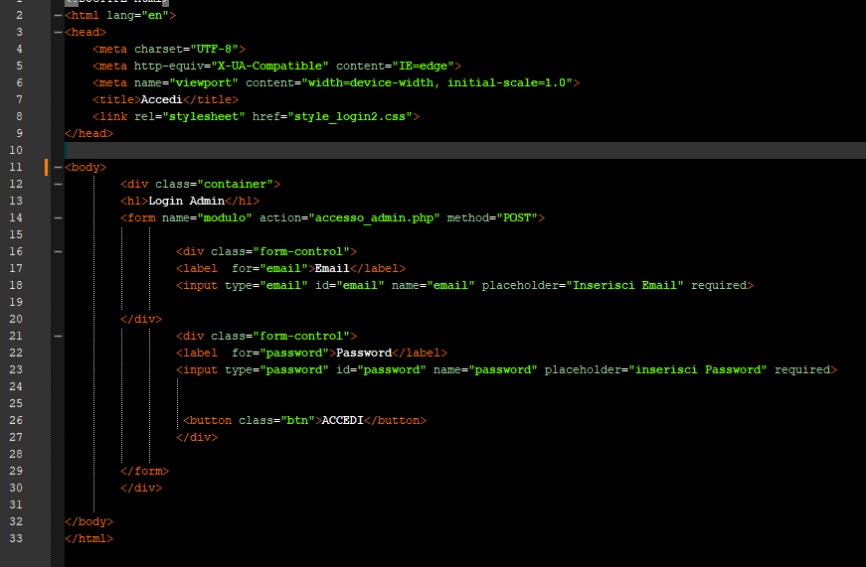

(accesso_admin.php)

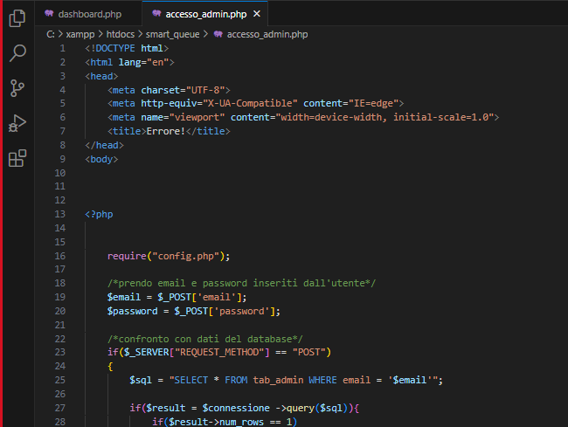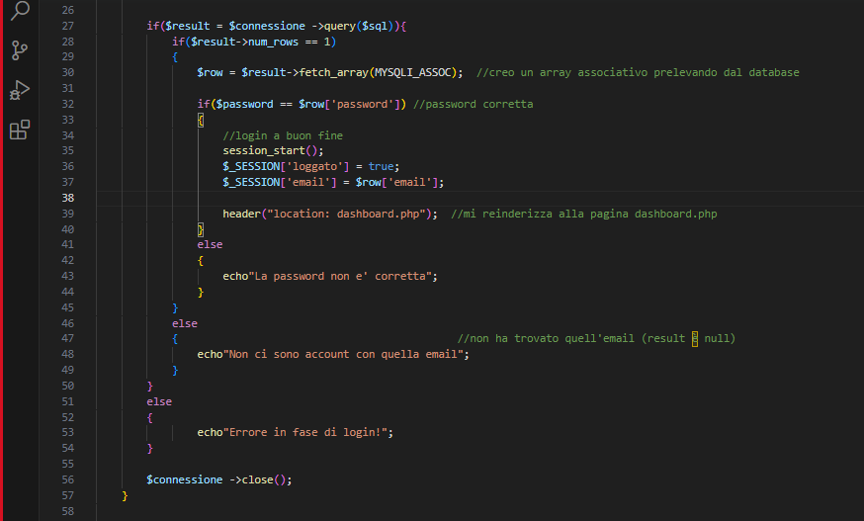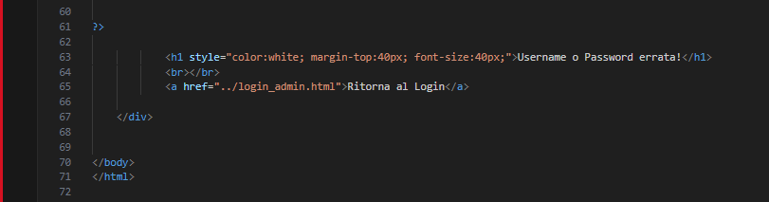

**-2.2) Dashboard**

**--2.2.1) File principale**

(dashboard.php)

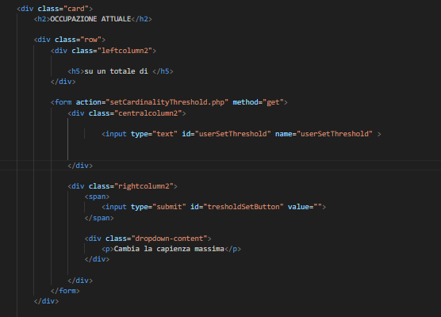

risultato:

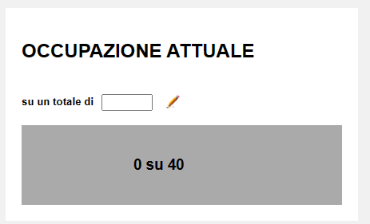

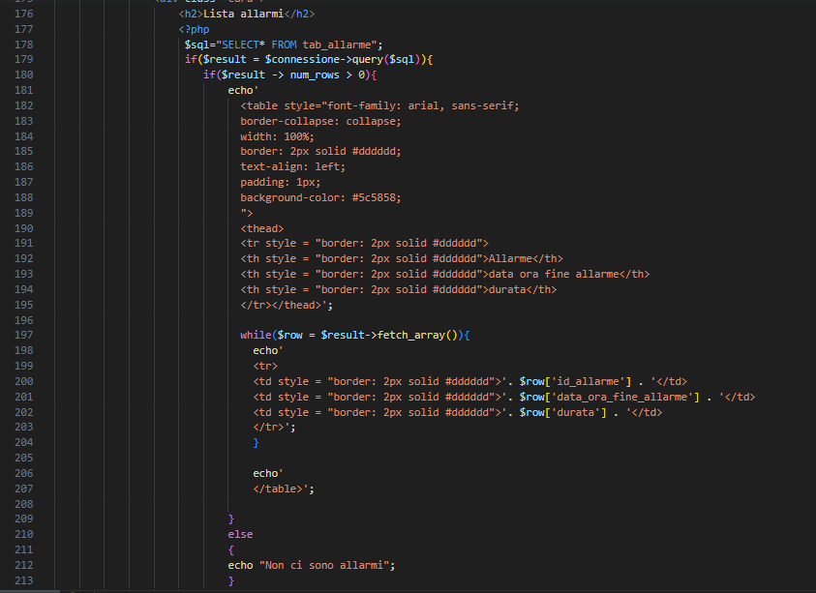

Risultato:

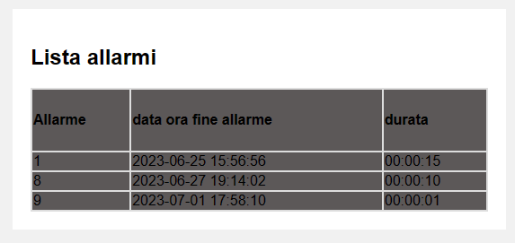

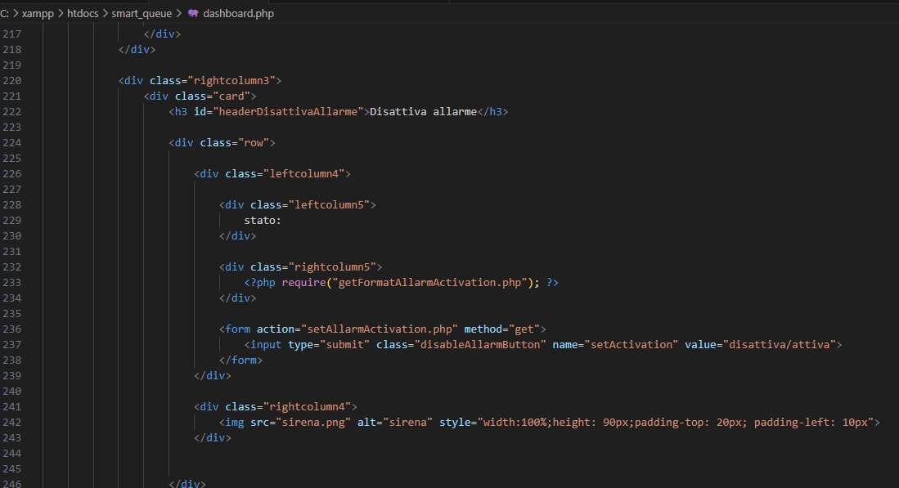

Risultato:

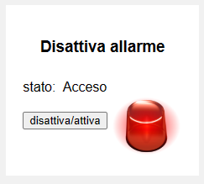

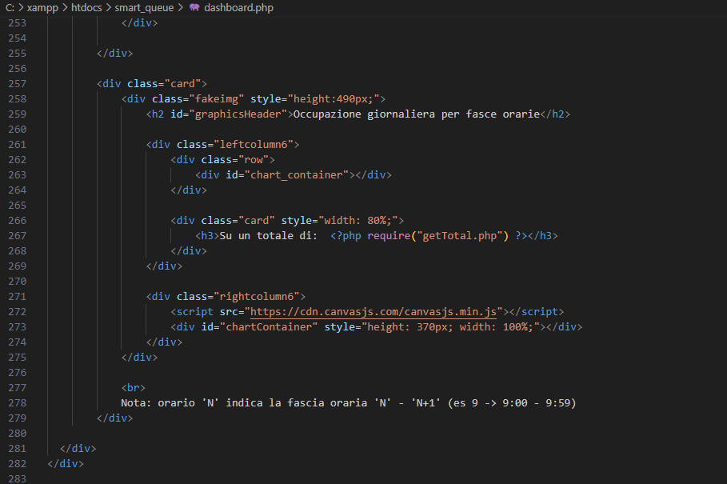

Risultato:

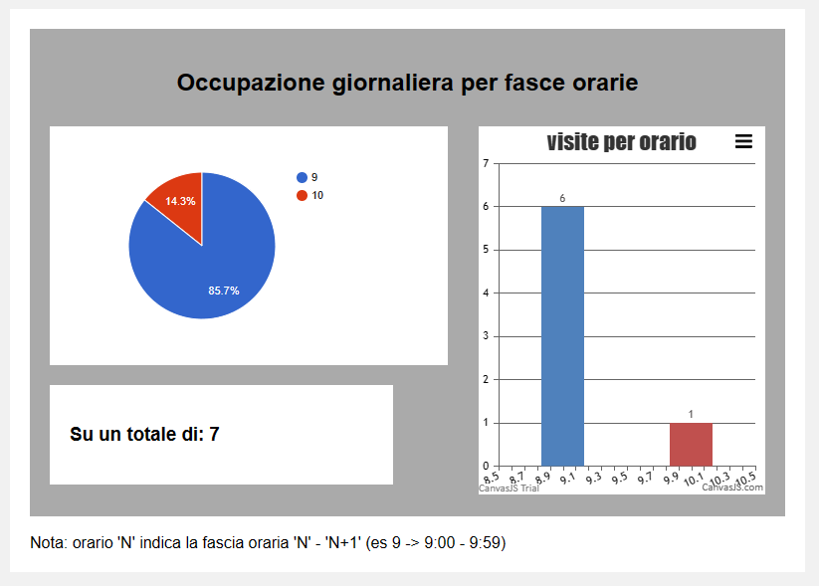

**--2.2.2) Script eseguiti dalla dashboard non relativi alla comunicazione**

(getOccupation.php)

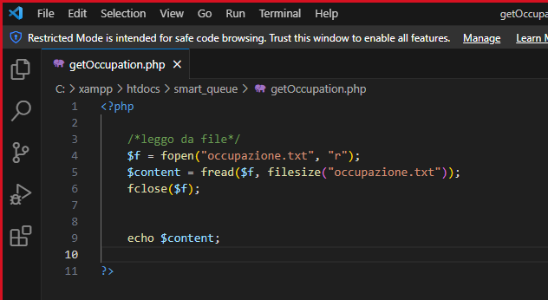

(setCardinalityTreshold.php)

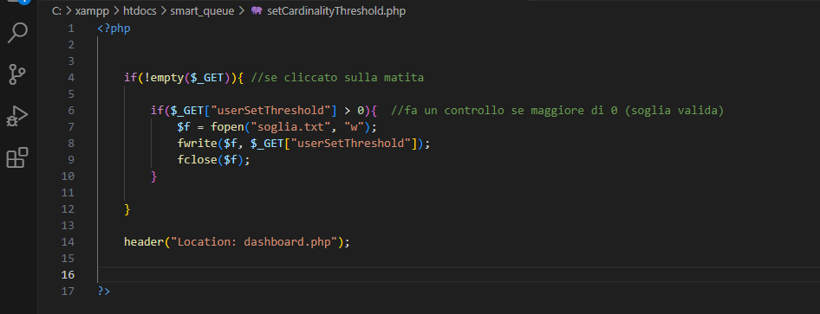

(setAllarmActivation.php)

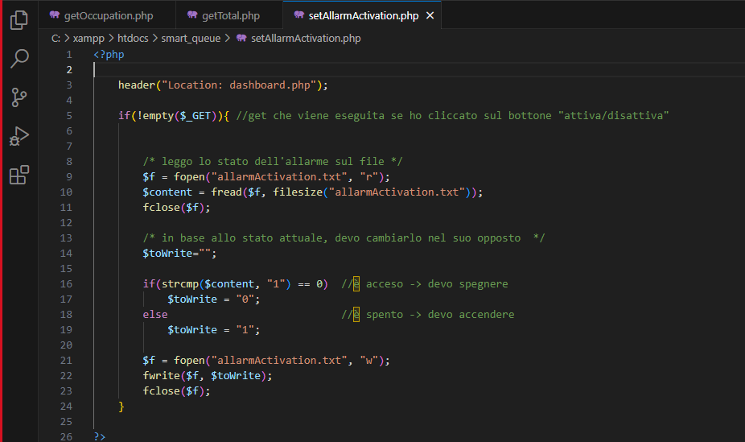

(getFormatAllarmActivation.php)

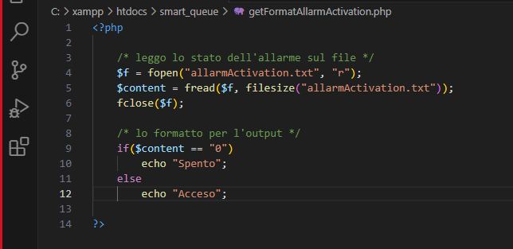

(getTotal.php)

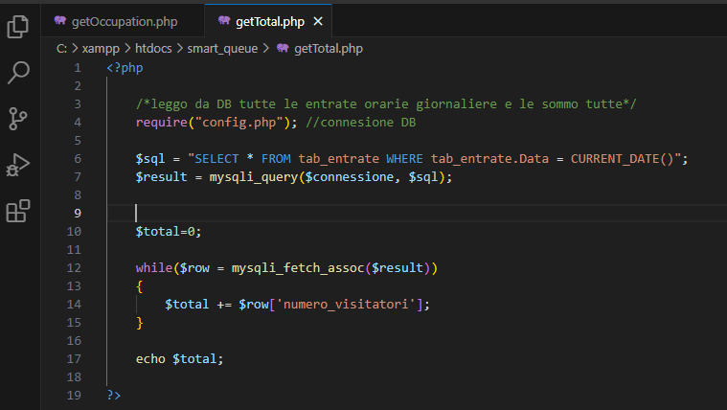

**--2.2.3) Script per comunicazione con ESP (ESP -> Server)**

(setOccupation.php)

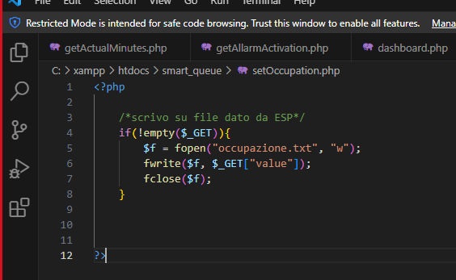

(setAllarmDB.php)

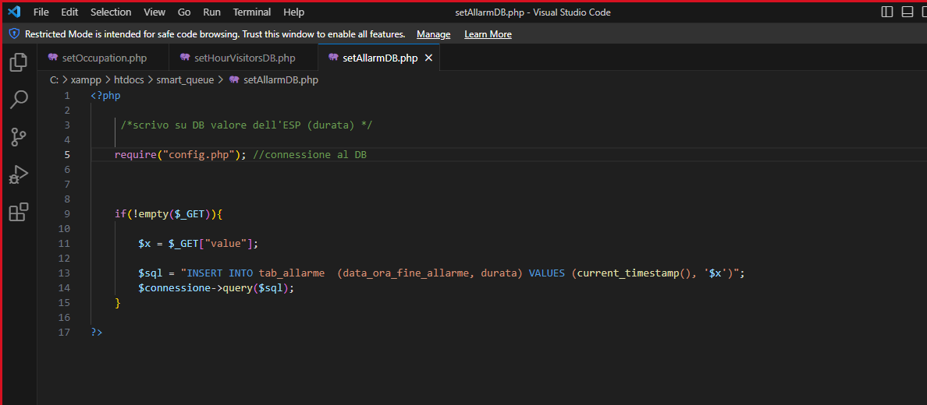

(setHourVisitorsDB.php)

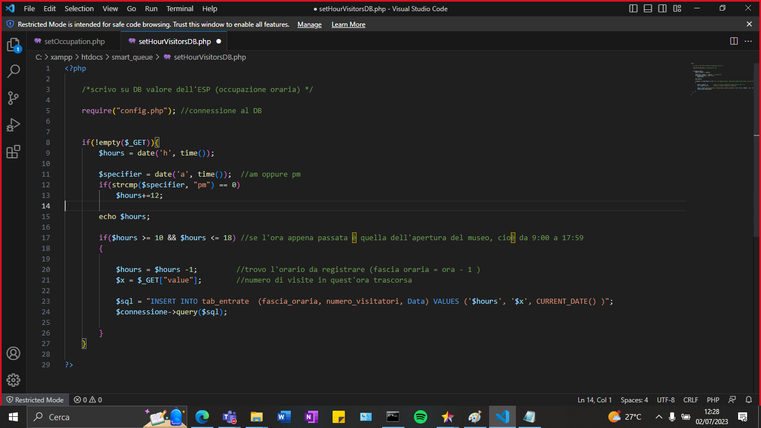

**--2.2.4) Script per comunicazione con ESP (Server -> ESP)**

(getCardinalityThreshold.php)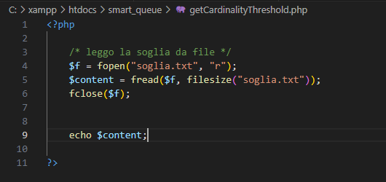

(getAllarmActivation.php)

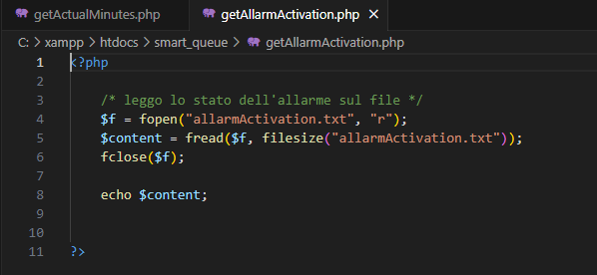

(getActualMinute.php)

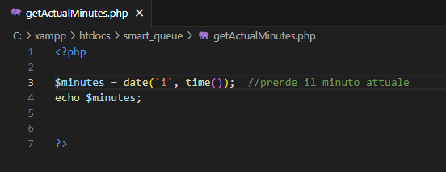

**++) File di testo usati per la comunicazione:**

- occupazione.txt

- soglia

- allarmActivation.txt

**++) File Css usati per lo stile:**

- style_login2.css

- style_dashboard.css